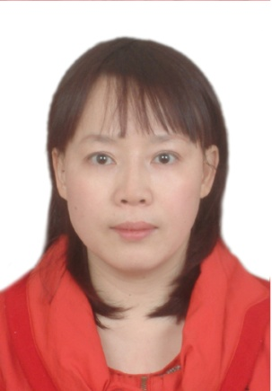
姓名 应牡英，博士
教授 硕士生导师

- 教育和工作背景：
1992年，江西上饶师范学院化学系，化学系
2003年，江西省生物科技职业技术学院，教师
2006年，华中农业大学生命科学院，硕士
2009年，中科院动物所国家重点实验室生殖生育中心，博士
2010年5月- 至今 南昌大学江西医学院，教师
2013年2月-2013年8月 美国斯坦福大学医学院，访问学者
2014年12月-2015年12月 荷兰Erasmus Medical Center，访问学者
- 研究兴趣、领域：
课题组主要致力于肿瘤与免疫。近年来以第一作者或通讯作者在 Frontiers i n Immunology和Mol. Pharmaceutics等较有影响力的SCI杂志上发表论文15篇。
- 学术兼职：
（1）教育部学位中心硕士论文评审专家； （2）多个国际 SCI 知名期刊审稿人和编辑，包括；国际 SCI 知名期 Cellular Physiology and Biochemistry (Impact Factor: 5.500)，OncoTargets and Therapy (Impact Factor: 3.337) 和 Cellular & Molecular Biology 杂志审稿人， Letters SCIREA Journal of Biology 和 European Journal of Clinical and Bio medical Sciences 杂志特约编辑； （3）国家和多个省的自然科学基金项目评审专家； （4）江西省高新技术企业认定评审专家； （5）南昌市科技项目评审专家；
- 主要成果、荣誉、奖励：
[1] Zhenyu Wang, Hongbo Zhang, Yanan Zhai, Fengtong Li, Xueying Shi, Muying Ying. Single-cell profiling reveals heterogeneity of primary and lymph node metastatic tumors and immune cell populations and discovers important prognostic significance of CCDC43 in oral squamous cell carcinoma. Frontiers in Immunology. 2022, 13, 843322（SCIE, 当年影响因子8.786，中科院TOP期刊，JCR一区）（应牡英 通讯作者）。
[2] Chen X LC, Zhao R, Zhao P, Wu J, Zhou N, Ying M. Synergetic and Antagonistic Molecular Effects Mediated by the Feedback Loop of p53 and JNK between Saikosaponin D and SP600125 on Lung Cancer A549 Cells, Mol Pharm, 2018, 15(11):4974-4984.（SCI，JCR二区，当年影响因子4.321）(应牡英 通讯作者)
[3] Zhao P, Wu J, Lu F, Peng X, Liu C, Zhou N and Ying M. The imbalance in the complement system and its possible physiological mechanisms in patients with lung cancer, BMC Cancer, 2019, 19(1):201. （SCIE，当年影响因子 2.933）(应牡英 通讯作者）
[4] Kaiwen Zhou, Tan Cheng, Jinyue Zhan, Xuan Peng, Yue Zhang, Jianpei Wen, Xiaoman Chen, Muying Ying. Targeting tumor‑associated macrophages in tumor microenvironment. Oncol Lett. 2020 Nov;20(5):234. （SCIE，当年影响因子 2.967）(应牡英 通讯作者)
[5] Tan Cheng, Muying Ying. Antitumor Effect of Saikosaponin A on Human Neuroblastoma Cells Biomed Res Int.; 2021:5845554（SCIE，当年IF3.411）. (应牡英 通讯作者)
[6] Wang Wei, Tian Hu. Huilong Luo, Zhang Ye, Feiteng Lu, Yanqing Wu, Muying Ying. The cross-sectional study of hepatic lipase SNPs and plasma lipid levels. Food Sci Nutr. 2020;8:1162–1172.（SCIE，当年影响因子2.42）。 (应牡英 通讯作者)
[7] 获得学术奖项（指导研究生和本科生获奖）： 最近几年，作为指导老师，指导学生学科竞赛，获得各种奖项20多项，其中国家级10项有余，省级3项，校级8项。
- 联系方式：
电话：15083515632
E-mail: yingmuying@ncu.edu.cn

